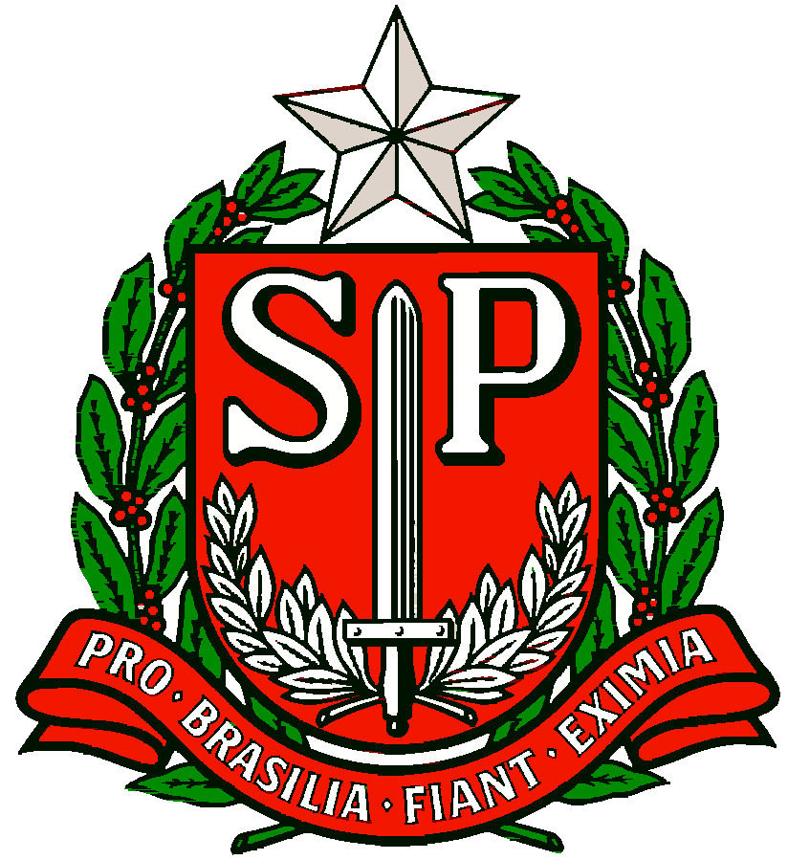 | GOVERNO DO ESTADO DE SÃO PAULO  SECRETARIA DE ESTADO DA EDUCAÇÃO  DIRETORIA DE ENSINO REGIÃO OSASCO  NÚCLEO PEDAGÓGICO
Circular n.º 062/2017 – NPE
Osasco, 15 de fevereiro de 2016.

Srs. (as) Diretores (as) de Escola,
Srs. (as) Professores Coordenadores

Assunto: Material para Sondagem Inicial – 6ºs anos

A Sra. Dirigente de Ensino, no uso de suas atribuições legais, envia dois documentos direcionados para Sondagem Inicial alunos de 6º ano.

Informa que um é direcionado para os alunos e o segundo é um Caderno Orientador, destinado aos Professores, contendo Instruções para a Aplicação das Provas, Orientações para Avaliação e Recomendações Pedagógicas.

Solicita especial atenção quanto ao material.

Comunica que as unidades escolares terão até o dia 24/02/2017 para a realização da sondagem e registro no impresso em anexo 1

Segue links para acesso ao material complementar que pode ser visitado através dos links:

MATERIAL DE APOIO PARA OS PROFESSORES DE LÍNGUA PORTUGUESA
https://drive.google.com/file/d/0B2jGfX-jO2g5NXFOWFRKb2RUZWM/view?usp=sharing
- Procedimentos para realizar uma boa sondagem inicial
- Apoio para análise da produção escrita
- Sugestões de atividades para realizar junto aos alunos que ainda não leem ou escrevem convencionalmente
BANCO DE DADOS COM SUGESTÕES DE ATIVIDADES
https://drive.google.com/file/d/0B2jGfX-jO2g5RkxXeHlUY0R3emM/view?usp=sharing
DOCUMENTO PLANEJAMENTO ESCOLAR 2017- ARTICULA AS DIFICULDADES CRÍTICAS COM AS DO CADERNO DO ALUNO
https://drive.google.com/file/d/0B2jGfX-jO2g5T2xoT1dGeFNpVHc/view?usp=sharing
Contamos com a colaboração de todos.

De acordo,

Irene Machado Pantelidakis
RG 17594614
Dirigente Regional de Ensino

